叫我第1名—力的平衡
校名：東光國小
指導老師：黃俊傑、蔡忠霖
一、旨趣：
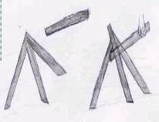
（一）由操作中，觀察「力的平衡」現象。
（二）由槓桿平衡器的操作中，瞭解「槓桿原理」。
（三）由「桿秤」操作，了解槓桿原理在日常生活中的應用。
二、實驗器材：木筷2支、槓桿平衡器、桿秤、砝碼
三、活動過程：
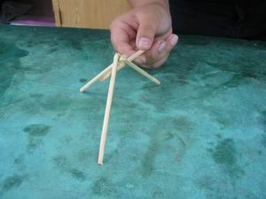
（一）抬起三角架
1、取一雙筷子，其中一支對摺成v形，另一支摺成兩半。
2、將v形與折斷的筷子，在桌面架成一個三角架。
3、接著以剩下的另一段筷子挑起這組三角架，要舉起離桌面最少15公分。
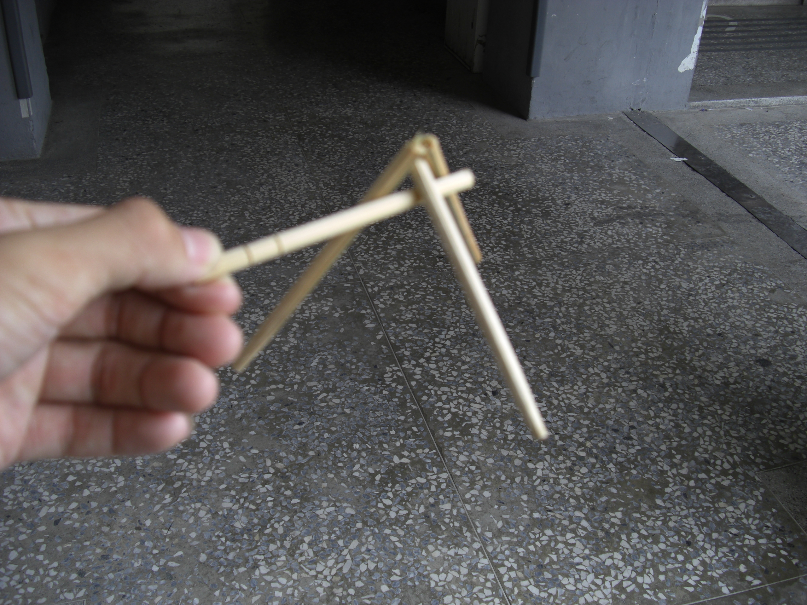
（二）放回三角架：三角架抬起後，再將把它放下，三角架要必須保持立起狀態。
（三）槓桿平衡器的操作：能讓槓桿平衡器保持平衡。
（四）桿稱的操作：能使用桿稱成功的稱出物品的重量。
四、原理探討：
力的平衡----手持的竹筷與這個整體的接觸面為支點，v形竹筷的重心及半截竹筷的重心分別位於支點的兩端，只要維持支點左右兩端的力矩相同，就可舉起三角架。
槓桿原理：施力*施力距＝抗力*抗力距（施力矩=抗力矩）
五、應用：
日常生活中有三類槓桿：
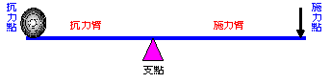
（一）支點在中間--
如：剪刀、吊臂、翹翹版
省力情形視施力臂長度而定
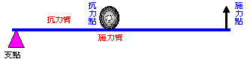
（二）抗力點在中間—
如：開瓶器、裁紙刀
必為省力之工具
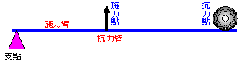
（三）施力點在中間—
如：鑷子、掃帚、筷子
必為費力之工具

